Oosterse kipkluifjes uit de oven
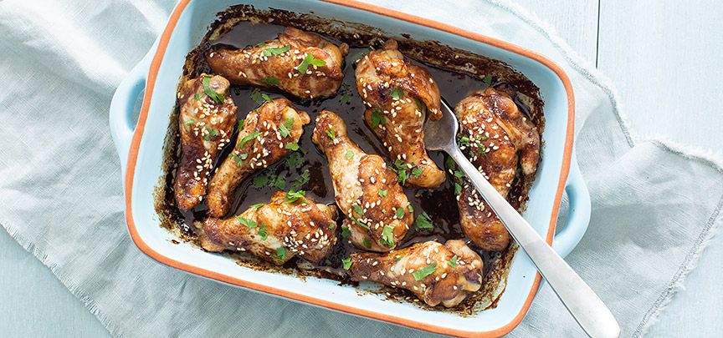
Ingrediënten: 8 stuks
- 500 gram kipkluifjes
- 2 teentjes knoflook
- 1 theelepel ketjap
- 2 eetlepels olijfolie
- 2 eetlepels bruine basterdsuiker
- ½ eetlepel gemalen gember
- 3 eetlepels sojasaus
- snuf chili
- geroosterde sesamzaadje
- Bereiding
Verwarm de oven voor op 180 graden. Doe alle ingrediënten behalve de kip en de sesamzaadjes in een kom en roer goed door elkaar met een garde. Voeg de kip toe en schep er goed doorheen.
Doe de kippenpootjes met marinade in een ingevette ovenschaal en zorg ervoor dat het mengsel goed verdeeld wordt over de kip. Zet de schaal ongeveer 30 min in de oven.
Schep halverwege de kip een keer om en de marinade er over. Serveer de gemarineerde kip kluifjes in een schaaltje en strooi er geroosterde sesamzaadjes over.

